信用萍乡网站功能调整及问题修改处理工单
辛祺整理 2017年8月11日10点30分发
问题编号：170811001
问题时间：20170811
问题类型：bug反馈
提出方：杨总
内容:
样式错乱
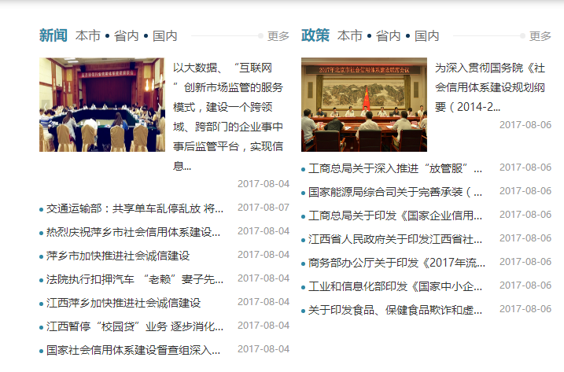
研发部反馈：正在修改
是否确认修改：确认
确认人：辛祺

问题编号：170811002
问题时间：20170811
问题类型：bug反馈
提出方：bug反馈
内容:内容错乱
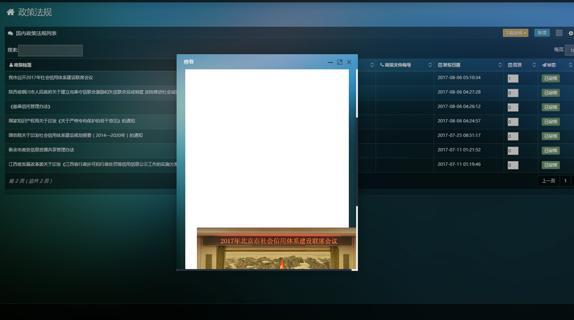
研发部反馈：正在修改
是否确认修改：确认
确认人：辛祺

问题编号：170811003
问题时间：20170811
问题类型：显示问题
提出方：杨总
内容:
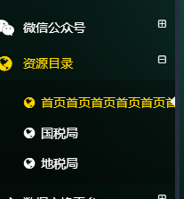
研发部反馈：版本尚未更新，已经完成
是否确认修改：确认
确认人：辛祺

问题编号：170811004
问题时间：20170811
问题类型：内容录入
提出方：杜总
内容:实际内容与名义内容不符
研发部反馈：正在挨个排查
是否确认修改： 确认
确认人：辛祺

问题编号：170811005
问题时间：20170811
问题类型：需求变更
提出方：杜总
内容:专题建设是否需要来源
研发部反馈：目前专题建设尚未设置来源，请相关领导评估确认是否需要，落实后执行修改
是否确认修改：未确认
确认人：

问题编号：170811005
问题时间：20170811
问题类型：内容录入、需求变更
提出方：杜总
内容:关于我们内容有误
研发部反馈：目前关于我们的相关介绍方式（即所有底部进行统一内容跳转）和内容参考“信用江西”，如需对内容进行调整，请相关领导确认内容及展现方式，落实后执行修改
是否确认修改：未确认
确认人：

问题编号：170811006
问题时间：20170811
问题类型：需求变更
提出方：杜总
内容:将目前红黑榜下拉调整成并列显示（如显示不完全或许左右滑动显示——辛祺补）
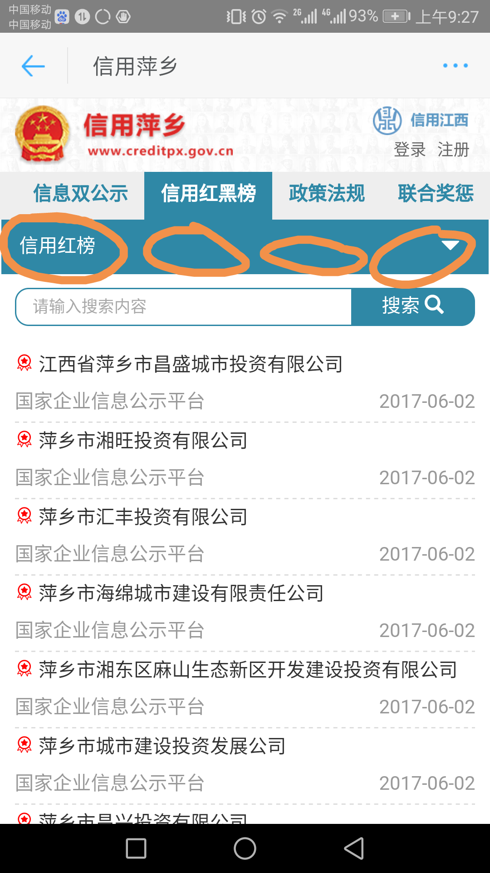
研发部反馈：考虑全站的二级栏目风格保持一致，不建议对此进行修改，如需修改，请考虑其他栏目是否同样进行修改或者不变，请相关领导落实后进行确认，落实后执行修改
是否确认修改：未确认
确认人：

问题编号：170811007
问题时间：20170811
问题类型：页面修改
提出方：杜总
内容:调整搜索框中下拉按钮的位置从而显示完整相关内容
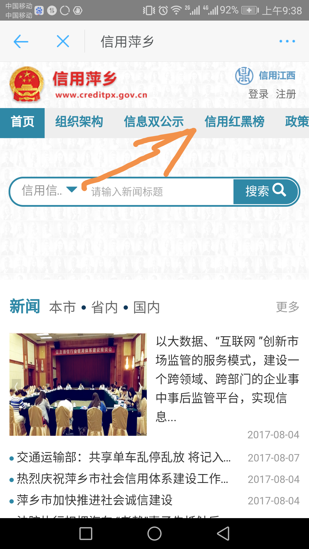
研发部反馈：样式调整后将会破坏页面美感，同时如果考虑内容，统一社会信用代码的搜索无论如何都放不下，无法彻底解决，请相关领导重新评估，确认后执行修改
是否确认修改：未确认
确认人：

